**Лабораторна робота №8**

з курсу “Архітектура обчислювальних систем та комп’ютерна схемотехніка”

Тема:” Обчислення простих виразів на мові Assembler ”

Виконав Студент групи ПМІ-11

Яцуляк Андрій

**Тема:** Обчислення простих виразів на мові Assembler

**Мета роботи:** Використовуючи середовище Visual Studio, реалізувати програму обчислення математичного виразу на мові Assembler.

**Хід роботи**

1. У середовищі Visual Studio створиd простий проект на мові C++.
2. Вибравши з контекстного меню проекту пункт Build Customization ..., підключив інструмент Microsoft Macro Assembler, активізувавши опцію masm.
3. З використанням асемблерної вставки реалізував програму для з’ясування, чи є рік високосним:

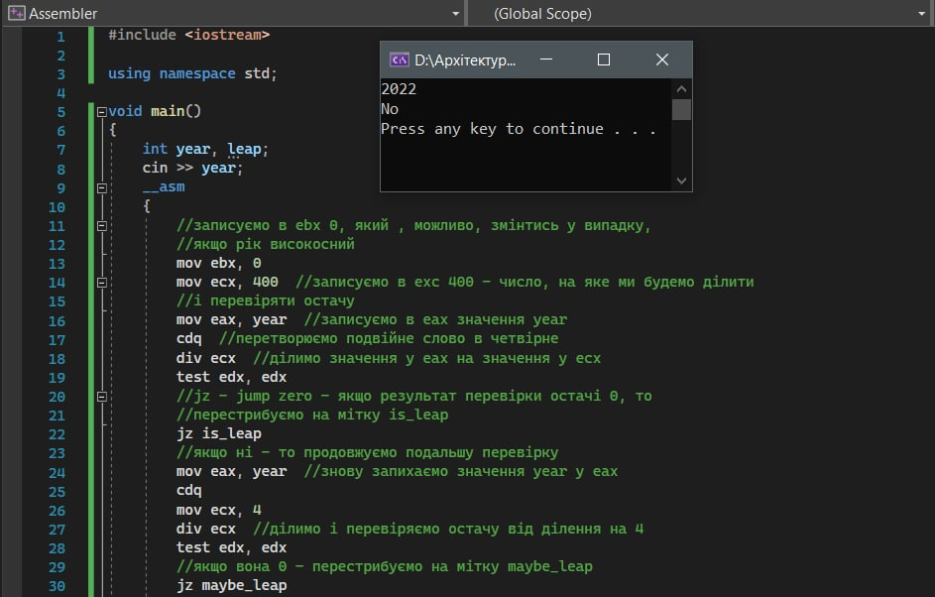

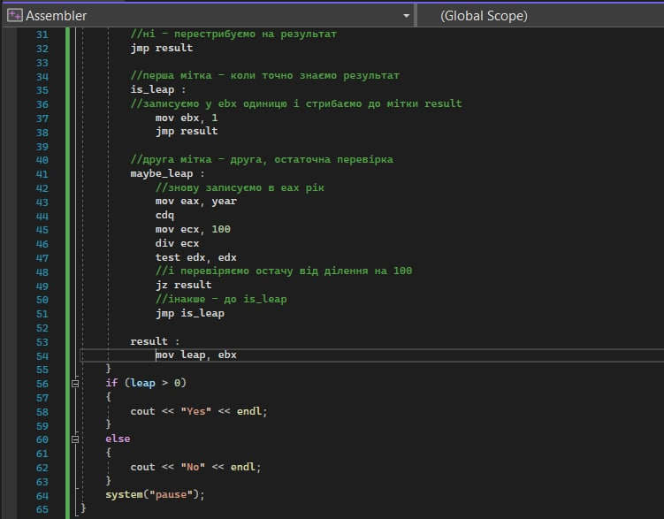

1. Розібрався у структурі програми та прокоментував код.
2. Реалізував програму, обравши завдання згідно зі своїм варіантом.

**Завдання 25:**

Скільки літрів води поміщається у кубі, сторона якого задана у дм.

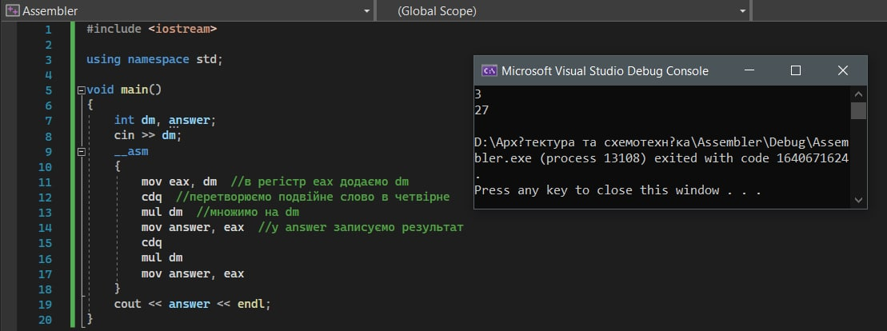

**Висновок:** Використовуючи середовище Visual Studio, я навчився реалізувати програму обчислення математичного виразу на мові Assembler.